**Tak for din tilmelding til ”Lav din egen lanterne eller gamecube” den 5/8 kl. 10-14**

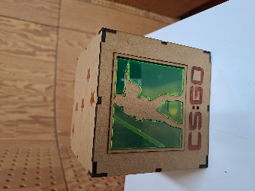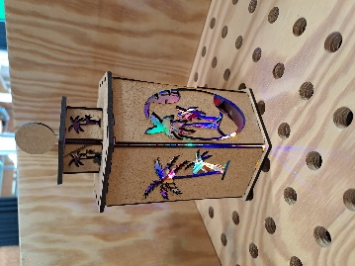

**Praktiske informationer:**

Tirsdag d. 5. august er du tilmeldt ”Lav din egen lanterne eller gamecube” på Ungdomsskolen i Abild på Ribelandevej 62, 6270 Tønder.

Vi starter klokken 10 og er færdige klokken 14.

Vi har alle materialer til dig, og vi har også en computer, du kan bruge.

**Medbring:**

Madpakke og drikkedunk.

Jeg glæder mig til en sjov formiddag med jer, og til at se det I laver.

Ps. Hvis I har en ven eller søskende, som går i 5. -9. kl., og som har lyst til at deltage, kan I blot sende en SMS til tlf. 21247731, så er der plads på holdet.

Med venlig hilsen

Signe Thorius

Tønder Ungdomsskole

**OBS: Ved evt. afbud kontaktes enten Signe 21247731 eller Esben 20140253**